Curriculum Vitae

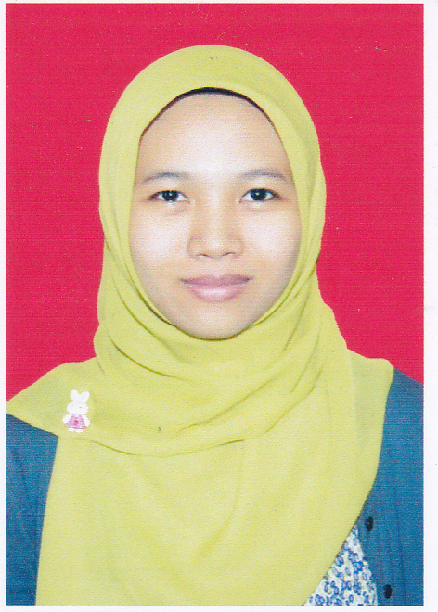
Identitas Diri
Nama | : | Pamelia Kurniyawati
Umur | : | 23 tahun
Tempat/ Tanggal Lahir | : | Jakarta, 09 Juni 1992
Jenis kelamin | : | Perempuan
Agama | : | Islam
Status | : | Lajang
Kewarganegaraan | : | Indonesia
Alamat | : | Jalan kramat III/J RT 007 RW 010 No. 55  Lubang Buaya  Cipayung – Jakarta Timur
No. Telp | : | 081297479003
Email | : | pameliakurniyawati@gmail.com

Pendidikan Formal
▪ SD Negeri Lubang Buaya 07 Pagi
▪ SMP Negeri 157 Jakarta
▪ SMK Negeri 51 Jakarta
▪ STIKOM InterStudi

Pengalaman Bekerja
▪ Finance PT Prima Graha Citra (praktek kerja industri) Agust 2009
▪ Admin PT PLN (Persero) (praktek kerja industri) Sept - Okt 2009
▪ Controller event Pekan Raya Jakarta Juni – Juli 2010
▪ Sales Promotion Girl event lebaran Matahari Department Store Agust 2010
▪ Customer Service Officer PT Cipaganti Citra Graha Nov 2010 - Desember 2012
▪ Admin & Finance PT Dwiparama Februari 2013 – Februari 2014
▪ Finance PT Positif Global Mandiri Maret 2014

Demikian daftar riwayat hidup ini saya buat dengan sebenar-benarnya.

Hormat Saya
Jakarta, 18 Februari 2016

Pamelia Kurniyawati

